Springmvc学习步骤

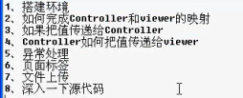

Spring运行过程

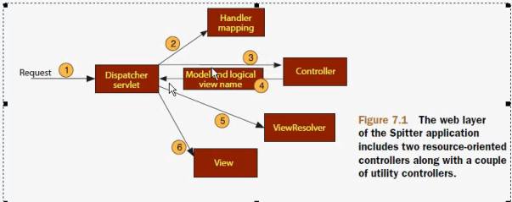

请求首先给dispacher servlet（是controller）

找handller mapping （在配置文件中配置的）找到当前url应该交给哪个controller处理

交给controller ，完成交互，得到值，返回视图

viewResolver找到对应的视图

返回视图

在web.xml中配置dispacherservlet

<servlet>

<servlet-name></servlet-name>

<servlet-class>org.springframework…….DispatherServlet</servlet-class>

<load-on-startup>1</load-on-startup>

</servlet>

<servlet-mapping>

<servlet-name></servlet-name>

<url-pattern>/</ url-pattern>

</servlet-mapping>

创建xml文件

创建controller

继承AbstractController